Приложение 1

Информационное сообщение
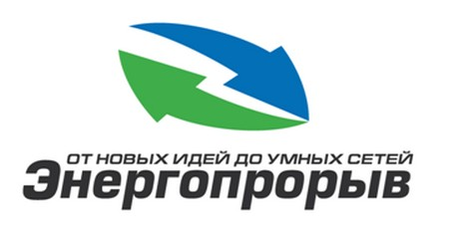
ПАО «Россети» объявило о начале Всероссийского конкурса инновационных проектов и разработок в сфере умной энергетики «Энергопрорыв-2018».
Конкурс направлен на поиск и привлечение специалистов к решению конкретных научно-технических и инновационных задач в интересах ПАО «Россети». Особый интерес представляет участие в конкурсе работников ДЗО ПАО «Россети».
Ключевыми направлениями конкурса остаются технологии создания нового формата электроэнергетики – сети обмена энергией между «умными» устройствами, а также повышение технической и экономической эффективности действующего электросетевого комплекса за счет интеллектуализации. В первом направлении будут рассматриваться возможности появления новых рынков энергетики будущего, во втором – более эффективные методы эксплуатации действующих активов и оборудования.
Заявки подаются по одному из треков:
1. Технологии прорыва;
2. Улучшающие технологии;
3. Будущие энергетики.

Темы в 2018 году одинаковые для всех треков:
- Снижение аварийности подстанций;
- Цифровая подстанция;
- Мониторинг и диагностика воздушных линий;
- Microgrid vs. линии электропередач;
- Интеллектуальный учет и расчеты электроэнергии;
- Электротранспорт и зарядная инфраструктура.

В 2018 году на конкурсе, как и в прошлом году остаётся особенный трек для молодых команд – школьников и студентов, что обусловлено возрастающим интересом молодежи к участию в различных НИОКР: теперь в конкурсе могут принять участие школьные и студенческие команды (в возрасте до 20 лет), а также создан отдельный трек для проектов научно-исследовательского характера индивидуальных участников (в возрасте от 18 до 30 лет).
Участие в конкурсе «Энергопрорыв-2018» позволит специалистам реализовать свои проекты при содействии ПАО «Россети», получить грант от Фонда «Сколково» (в размере до 5 млн. руб.) для финансирования проекта, презентовать на специализированных площадках свой проект потенциальным инвесторам и институтам развития.
Зарегистрироваться и подать заявку на участие необходимо до 1 июля на портале www.gridology.ru
Детальная информация о конкурсе представлена:
- на официальном портале www.gridology.ru
- в официальных группах в Facebook (https://www.facebook.com/EnergyInsight/) и
ВКонтакте ( https://vk.com/energoproryv)

